资源打包以及发布流程
- 打包环境配置
- 在如下目录下新建一个名为:packingmachine.txt的文件
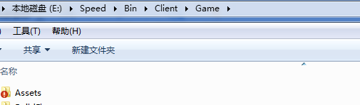
- 当配置环境一切正常的时候会有如下的提示，如果没有如下提示，则表示环境没有配 置正确
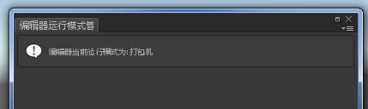
- 资源打包
- 先关闭所有的Unity
- 先更新代码
- 再更新SVN
- 运行bat，等待资源打包完成，如果发现资源错误，将发布的log丢给程序。或者，不用bat运行，可以直接通过unity操作，这个流程的好处是可以实时看见发布log，而不用等待发布完之后才知道，缺点就是比较繁琐了，流程如下:
- 打开64位unity
- 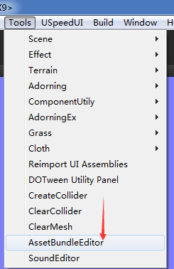找到目录，打开这个
- 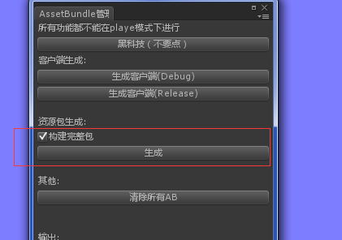直接点击生成
4.打包完成之后，看Consle窗口里的输出，如果没有红色报错，打包就不会引起程序跑不起来，黄色警告会导致部分资源丢失

- 客户端发布
执行客户端发布之前，先要进行资源打包流程（也可以直接进行客户端发布，只是资源可能不是最新）
- 先关闭所有的unity
- 更新dll
- 运行bat，等待发布完成，如果发现错误，将发布的log丢给我。或者，不用bat运行，可以直接通过unity操作，这个流程的好处是可以实时看见发布log，而不用等待发布完之后才知道，缺点就是比较繁琐了，流程如下:
- 打开64位Unity
- 找到这个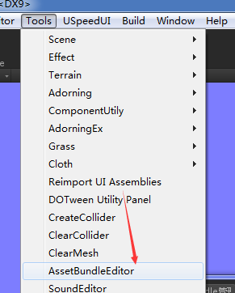
- 有两个版本，根据需要点击生成
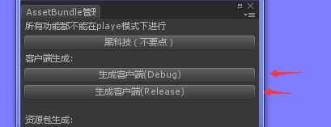
D.等待发布完成，如果一切正常，是发布后会打开发布的文件夹

- 将打包好的资源上传的SVN
1.资源上传，先去到工程如下的目录:
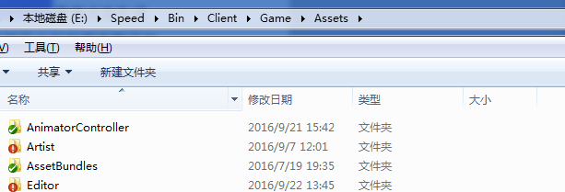
然后全选，排除掉Editor、Scripts、StreamingAssets、Standrad Assets、Resources这五个文件夹
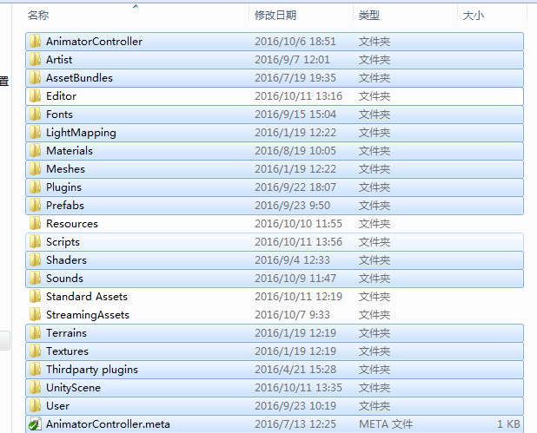
然后Commit，并且取消Show Unversioned files选项
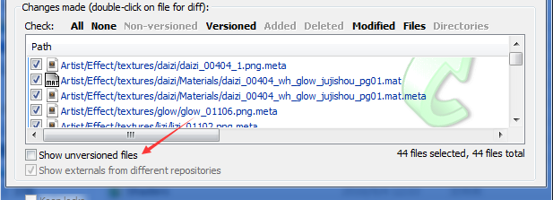
然后点击All，把所有的修改全部上传。
- 更新包的提取
打开提取器，设置好如下三个路径，剩下的按照以前的操作即可，新旧客户端的路径是按照exe同级，如E:/Speed/Bin/Client/Bin目录。客户端发布之后会放在工程的Bin(如：E:/Speed/Bin/Client/Bin)目录，这个目录尽量不要放其他东西，因为这里是发布客户端所在，如果放了其他东西在里面，有可能会被当做更新，更新到玩家的机器上！因为提取代码不会将所有情况都考虑到
